Diseño
Causal Framework
- Definir el estimando causal, ¿qué es la cantidad que realmente queremos estimar? Ser específico con respecto al contraste entre población y tratamiento.
- Hablar sobre los outcomes potenciales: ¿En mi caso, cuál sería mi Y_i(1) y Y_i(0)? ¿Qué debería pasarle a la unidad i bajo el tratamiento y en control?
Queremos estimar el efecto causal del choque migratorio venezolano sobre el déficit habitacional en Bogotá, más específicamente, en sus localidades. En este sentido, definimos l \e L como una localidad que está potencialmente expuesta al tratamiento, es decir, a la llegada de población migrante, esta será nuestra unidad de análisis. Adicionalmente, haciendo uso del marco de resultados potenciales de Rubin (1974) se muestra de manera conceptual el tratamiento en ausencia de endogeneidad y sesgo de selección, es decir, estamos asumiendo que el contrafactual es observable. Si bien la entrada de migrantes a las localidades de Bogotá es una medida continua de exposición, por simplicidad definimos un tratamiento binario D_l \e (0,1) el cual indica si la localidad l experimenta un choque migratorio (tratamiento) o no (control). En este sentido, el resultado potencial es:
Y_l = D_lY_l(1) + (1-D_l)Y_l(0)
Y_l(1) = nivel (o tasa) de déficit habitacional si la localidad recibe el choque migratorio
Y_l(0) = nivel de déficit habitacional si la localidad no recibe el choque migratorio
De acuerdo con esto, Y_l(0) sería el contrafactual de las localidades tratadas, es decir, el nivel de déficit habitacional en ausencia del choque migratorio. De manera análoga, Y_l(1) sería el contrafactual de los controles y representaría el nivel que habrían tenido si hubieran experimentado el choque. A partir de lo anterior, y tomando en cuenta que asumimos un escenario sin endogeneidad, el estimando causal de interés será el Efecto Promedio del Tratamiento (ATE, por sus siglas en inglés) y que representa el efecto promedio del choque migratorio si este se aplicara a todas las localidades de la población.
ATE = \E[Y(1)-Y(0)] = 1/L \Sigma_{l\eL} (Y_l(1)-Y_l(0))
Adicionalmente, dado que el choque migratorio afectó a un subconjunto específico de localidades, vale la pena definir el Efecto Promedio del Tratamiento en los Tratados (ATT), correspondiente al efecto promedio para las localidades que efectivamente recibieron el choque. Este estimando es relevante pues permite describir el impacto en las localidades afectadas, lo que puede ser útil para definir políticas públicas o urbanas.
ATT = \E[Y(1)-Y(0) | D = 1] = 1/T \Sigma_{l\eL} (Y_l(1)-Y_l(0))
Si bien estos estimandos son ideales, en la práctica la exposición al choque migratorio se presume endógena. Por una parte, la asignación del tratamiento no es independiente de los resultados potenciales, incluso tras controlar por covariables; por ejemplo, los migrantes pueden concentrarse en localidades más productivas o con mayor oferta de vivienda, lo que implica que la decisión ya no es aleatoria. Por otra parte, es posible que se viole el supuesto de SUTVA ya que la llegada de migrantes a una localidad afecta directamente las condiciones habitacionales de otras localidades, por ejemplo, a través de efectos de desplazamiento: un aumento de migrantes en la localidad A aumenta el valor del arriendo en A, generando un desplazamiento de población vulnerable hacia la localidad B, que bajo una oferta de vivienda inelástica a corto plazo, aumenta el hacinamiento y por ende el déficit habitacional en esta localidad.
Por ello, el estudio emplea un instrumento de tipo shift-share que permite identificar el efecto causal local del tratamiento. Bajo este enfoque, la cantidad identificada ya no es el ATE o el ATT, sino el Local Average Treatment Effect (LATE), es decir, el efecto causal promedio para las localidades cuya exposición migratoria cambia precisamente por el componente exógeno inducido por el instrumento.
Estrategia de identificación
- Nombrar y justificar la aproximación, en este caso, variable instrumental. ¿Por qué esta aproximación es útil? ¿Cuáles son los supuestos de identificación que permiten hacerlo?
- ¿Tiene validez externa? ¿A qué población se puede generalizar? ¿Cuáles son los limitantes en temas de validación externa?
De acuerdo con lo anterior, la estrategia de identificación se basa en el uso de variable instrumental (IV); este enfoque es apropiado porque permite capturar la variación exógena del choque migratorio que proviene del instrumento, dejando de lado la varianza no explicada que puede provenir de otras variables omitidas que afectan el déficit habitacional y generan sesgo, por ejemplo, factores como disponibilidad de vivienda informal, precios de arrendamiento, dinámicas laborales, entre otras. El instrumento se construye de la siguiente manera:
-- se incluyó la construcción del instrumento
Sin embargo, la validez del instrumento reposa en 2 condiciones, relevancia y exclusión (e independencia). La condición de relevancia requiere que cov(X_l,t, Z_l,t) \notequal 0, es decir, el instrumento Z debe predecir de manera significativa la migración local (X_l,t); para esto se tiene en cuenta dos criterios típicos: que en la primera etapa el coeficiente del instrumento sea muy significativo (y con la dirección esperada) y que el estadístico F sea mayor a 10 en la regresión de la primera etapa. De acuerdo con la literatura es plausible pensar que el instrumento es relevante ya que los enclaves iniciales predicen asentamientos futuros, mientras que la crisis venezolana generó variaciones sustanciales en la llegada de migrantes al país.
Por otra parte, la condición de exclusión requiere que cov(Z_l,t, \varepsilon_l,t) = 0, en otras palabras, que el instrumento Z afecte a Y únicamente a través de la migración. Sujeto a este supuesto, también se debe asumir independencia, por lo que el instrumento no puede estar relacionado con variables relacionadas con Y, es decir que el instrumento debe ser “tan bueno como si fuera aleatorio”. Esto implica que el crecimiento de la migración no debe estar relacionado con determinantes del déficit habitacional a nivel local, ni que la proporción inicial de migrantes en cada localidad, es decir, el enclave, tenga efectos sobre las condiciones futuras del mercado de vivienda. Por una parte, el flujo migratorio venezolano (shift) se dio por fenómenos que no tiene relación causal con el déficit habitacional en Bogotá, sino por factores como el colapso económico venezolano, la represión política en el vecino país, la salida masiva de hogares, entre otros. Por otra parte, el enclave preexistente (share) refleja condiciones históricas de donde se ubicaron los venezolanos antes del choque, más no refleja cambios posteriores en el déficit habitacional.
Sin embargo, cabe resaltar que la validez externa de esta estrategia empírica es limitada y sus resultados deben ser entendidos con cuidado. Como se mencionó anteriormente, el efecto es LATE, por lo que su interpretación no se generaliza a localidades sin presencia previa de migrantes, ni a otros flujos migratorios con características diferentes a las del choque migratorio (por la construcción del instrumento). Así mismo, la estructura urbana de Bogotá condiciona la validez externa hacia otros municipios con menor tamaño o patrones urbanos distintos.
Estrategia de estimación
- Línea base de la especificación: escribir la regresión principal de la ecuación. ¿Cómo se interpreta el coeficiente de interés? ¿Qué representa \beta_1 y cuál es su unidad?
- Especificar los errores estándar: ¿cómo los puedo calcular? ¿voy a hacer clúster? Si lo hago, ¿a qué nivel?
- Describir la primera etapa

La línea base corresponde a la siguiente ecuación:

$$y_{l,t}= β_{0}+ β_{1}Migr_{l,t}+{β'}_{2}X_{l,t}+δ_{l}+θ_{t}+ε_{l,t}$$

Donde y_l,t representa la proporción de hogares en déficit habitacional en la localidad l en el periodo t. La variable Migr_l,t mide la intensidad de la migración venezolana en la localidad, medida como el número de migrantes por cada 1.000 habitantes, y X_l,t corresponde a un vector de controles observables, tales como el mercado de vivienda, la composición demográfica y características promedio de los hogares en cada localidad, como la tasa de desempleo local y el ingreso promedio de los hogares. Los términos \delta_l y \theta_t capturan efectos fijos de localidad y período, controlando por heterogeneidades no observables fijas entre localidades y características que no varían en el tiempo.

El coeficiente de interés será \beta_1, el cual representa el cambio en el déficit habitacional asociado a un aumento unitario en la medida de migración, la interpretación depende de la unidad de Migr_l,t; en nuestro caso, \beta_1 medirá el cambio en puntos porcentuales del déficit habitacional cuando la migración aumenta en un migrante adicional por cada 1.000 habitantes en la localidad. Dado que nuestra variable explicativa es endógena, hacemos uso de la estrategia de variable instrumental, utilizando el instrumento explicado anteriormente \equation(1).

La estimación por variable instrumental se implementa en dos etapas. La primera etapa estima que tanto el instrumento predice la migración local, y se define de la siguiente manera:

\begin{equation}
Migr_l,t = \alpha_0 + \alpha_1 Z_l,t + \alpha’_2 X_l,t + \delta_l + \theta_t + v_l,t
\end{equation}

El coeficiente \alpha_1 mide la relación entre el instrumento y la migración local. Esta etapa confirma la relevancia del instrumento, para esto se requiere que el coeficiente de interés sea estadísticamente significativo y que el estadístico F sea mayor a 10, evitando problemas de instrumento débil.

La segunda etapa reemplaza Migr_l,t por su predicción \hat Migr_l,t obtenida en la primera etapa:

\begin{equation}
y_l,t = \beta_0 + \beta_1 \hat_Migr_l,t + \beta’_2 X_l,t + \delta_l + \theta_t + \varepsilon_l,t
\end{equation}

Adicionalmente, la forma reducida del modelo, que estima directamente el efecto del instrumento sobre la variable de interés, se define como:

\begin{equation}
y_l,t = \gamma_0 + \gamma_1 Z_l,t + \gamma’_2 X_l,t + \delta_l + \theta_t + \u_l,t
\end{equation}

En esta, el parámetro \gamma_1 captura el efecto del choque migratorio inducido por el instrumento (aunque teniendo en cuenta que el efecto pasa por Migr_l,t a pesar de que no esté en la regresión). Esta forma permite una visión más “transparente” mostrando la relación en una sola regresión, sin embargo, si \gamma_1 no es significativo, es poco probable que \beta_1 sea significativo, implicando ausencia de impacto causal.

En cuanto a los errores estándar, estos se estimarán de manera robusta a heterocedasticidad, y dada la estructura panel de los datos, se hará clusterización a nivel de localidad. Adicional a esto, debido a la potencial correlación espacial en las variables, se emplean errores estándar tipo Conley, los cuales corrigen por dependencia espacial que disminuye con la distancia.

Importante tener en cuenta
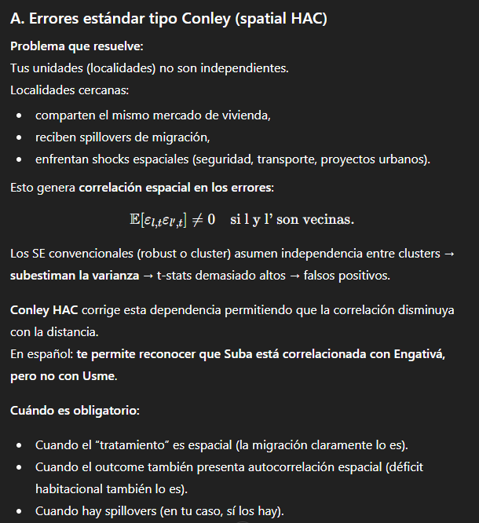
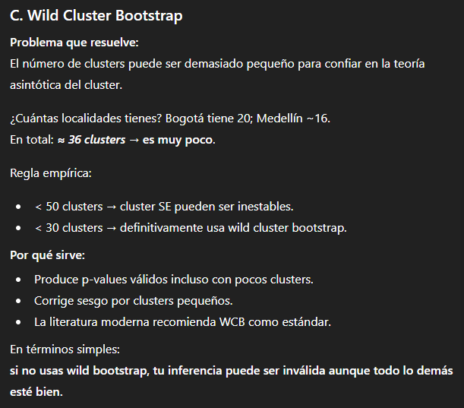
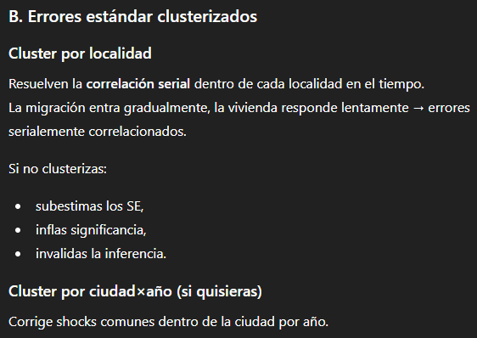
Errores estándar: por qué Conley y por qué wild cluster Bootstrap
Chequeo de robustez

